สรุปการประชุม
คณะกรรมการติดตามและประเมินผลการควบคุมภายในศูนย์อนามัยที่ 9 ครั้งที่ 1/2567
วันพุธที่ 7 กุมภาพันธ์ 2567 ณ ห้องประชุมมิตรภาพ ชั้น 1 ศูนย์อนามัยที่ 9 นครราชสีมา

ผู้มาประชุม
1 | นางสาวกันทิมา | เหมพรหมราช | รองผู้อำนวยการศูนย์อนามัยที่ 9 | ประธาน
2 | นางสาวสุภาภรณ์ | สรุจิกำจรวัฒนะ | นายแพทย์ชำนาญการ | รองประธาน
3 | นางสาวบุษรินทร์ | พูนนอก | พยาบาลวิชาชีพชำนาญการ | กรรมการ
4 | นางสาววาสนา | ไขพันดุง | นักวิชาการสาธารณสุขปฏิบัติการ | กรรมการ
5 | นางสาวกนิษฐากาญจน์ | สุขเหลือง | พยาบาลวิชาชีพปฏิบัติการ | กรรมการ
6 | นางสาวนงลักษณ์ | ใจบุญ | ทันตแพทย์ชำนาญการ | กรรมการ
7 | นางสาวอริษา | จันทร์ทำ | นักวิชาการสาธารณสุขปฏิบัติการ | กรรมการ
8 | นางนิตยา | สาสวน | เจ้าพนักงานโสตทัศนศึกษา | กรรมการ
9 | นายก้องเกียรติ | ขอดผักแว่น | นักจัดการทั่วไปปฏิบัติการ | เลขานุการ
10 | นางนุจรี | อั่วกลาง | พยาบาลวิชาชีพชำนาญการ | เลขานุการ
11 | นายวันเฉลิม | วรศรี | นักวิเคราะห์นโยบายและแผนชำนาญการ | เลขานุการ

ผู้ไม่มาประชุม
1 | นางสาวประดับ | ศรีหมื่นไวย | พยาบาลวิชาชีพชำนาญการ | มด.
2 | นางสาวสิริยากร | แจ้งกำพี้ | นักจัดการทั่วไปปฏิบัติการ | อก.
3 | นางรำพึง | ขำโคกสูง | เจ้าพนักงานการเงินและบัญชีชำนาญงาน | อก.

ผู้เข้าร่วมประชุม
1 | นางสาวธิฏิญาศ์ภัค | วรปรัชญ์ชยุตม์ | พยาบาลวิชาชีพชำนาญการ | กส.
2 | นางสีมาภร | ทองเกลี้ยง | เจ้าพนักงานธุรการชำนาญงาน | อก.
3 | นางพรนภา | ใจชอบดี | นักวิชาการเงินและบัญชี | อก.
4 | นางสาวจุฑารัตน์ | ขำโคกสูง | นักวิชาการเงินและบัญชี | อก.

เริ่มประชุมเวลา 13.00

ระเบียบวาระที่ 1 เรื่องที่ประธานแจ้งให้ที่ประชุมทราบ
ทันตแพทย์หญิงกันทิมา เหมพรหมราช รองผู้อำนวยการศูนย์อนามัยที่ 9 ประธานในการประชุม ได้แจ้งให้ที่ประชุมทราบดังนี้
- ปีงบประมาณ 2567 ใช้คำสั่งศูนย์อนามัยที่ 9 นครราชสีมาที่ 94/2566 เรื่อง แต่งตั้งคณะกรรมการพัฒนาระบบราชการศูนย์อนามัยที่ 9 มุ่งสู่การเป็นองค์กรสมรรถนะสูง (HPO) ตามแนวทางคุณภาพการบริหารจัดการภาครัฐ (PMQA) ประจำปีงบประมาณ 2567 ในหมวดที่ 6 การจัดการกระบวนการ การติดตามและประเมินผลการควบคุมภายใน และชี้แจงบทบาทหน้าที่ของคณะกรรมการ
- นำเสนอ Time line การดำเนินงานควบคุมภายในฯ ของศูนย์อนามัยที่ 9 ปีงบประมาณ 2567 ดังภาพ

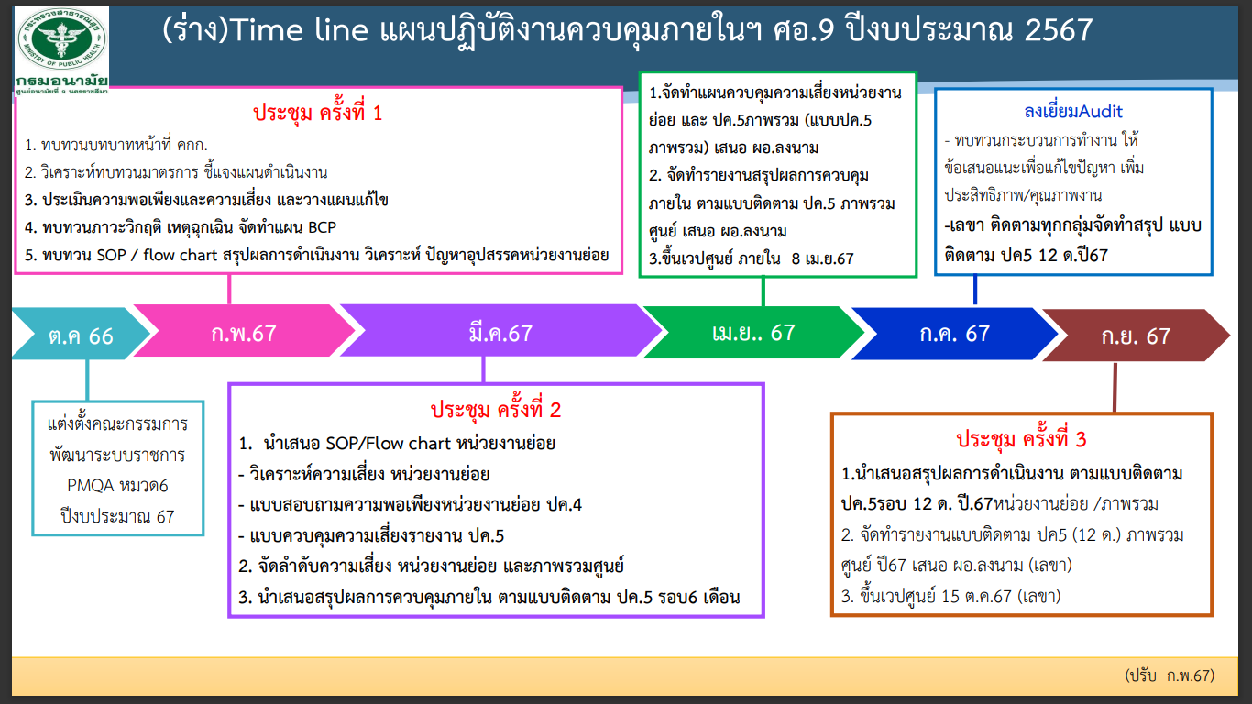
มติที่ประชุม รับทราบ ที่ประชุมให้ปรับการนำข้อมูลขึ้นเว็บจาก 8 เม.ย. 2567 เป็น 31 มี.ค.2567 และเพิ่มการประชุมเป็น 4 ครั้ง คือ ครั้งที่ 3 ในเดือน พ.ค.2567 และครั้งที่ 4 ในเดือน ก.ย.2567

ระเบียบวาระที่ 2 เรื่องที่เสนอให้ที่ประชุมทราบ
2.1 กระบวนการและประเด็นในการประเมินผลการควบคุมภายในกรมอนามัยปีงบประมาณ 2567
นางนุจรี อั่วกลาง เลขานุการฯ ได้นำเสนอข้อมูลให้ที่ประชุมทราบ ดังนี้
กระบวนการและประเด็นในการประเมินผลการควบคุมภายในกรมอนามัยปีงบประมาณ 2567 โดยกรมอนามัยกำหนดกระบวนการและประเด็นในการประเมินผลการควบคุมภายใน ปี 2567 จำนวน 3 กระบวนการ คือ
1. กระบวนการพัฒนาเครือข่าย(ประเด็นการจัดการสิ่งปฏิกูล)
2. กระบวนการการบริหารการคลังและงบประมาณ(ประเด็นการจัดซื้อจัดจ้าง)
3. กระบวนการการสร้างความรอบรู้สุขภาพ
มติที่ประชุม รับทราบ และที่ประชุมได้พิจารณาเลือกกระบวนการที่ต้องควบคุมเพิ่มเติมดังนี้
กระบวนการที่กรมกำหนด : การจัดการสิ่งปฏิกูล / การสร้างความรอบรู้สุขภาพ / การจัดซื้อจัดจ้าง
กระบวนการที่ศูนย์อนามัยเพิ่มเติม : ประเด็นชะลอชะลอชีวายืนยาว / บริหารจัดการรากฟันเทียม

ระเบียบวาระที่ 3 เรื่องที่เสนอให้ที่ประชุมพิจารณา
3.1 ผลการวิเคราะห์ความเสี่ยงที่เหลืออยู่จากปี 2556
- นำเสนอแบบประเมินติดตาม ป.ค.5 (ส่วนงานย่อย) ของปีงบประมาณ 2566 จำนวน 11 กระบวนการ พบว่ามีการปรับปรุงควบคุมภายในและมีการรายงานสถานการณ์ดำเนินงานที่อยู่ระหว่างดำเนินงานจำนวน 5 กระบวนงาน ดังนี้

1. กระบวนการการรับเงิน การนำส่งคลัง และการจ่ายเงินผ่านระบบKTB Corporate Online
2. กระบวนงานโสตทัศนูปกรณ์และห้องประชุม
3. ระบบดูแลส่งต่อหญิงวัยเจริญพันธุ์และหญิงตั้งครรภ์ที่มีโรคร่วมทางอายุรกรรม
4. กระบวนการเรียกเก็บค่าบริการทางการแพทย์ในสิทธิเบิกจ่ายตรง
มติที่ประชุม รับทราบ ประธานให้ข้อพิจารณาปี67 ให้กลุ่มเลือกกระบวนการที่มีผลกระทบต่อประชาชน ต่อการปฏิบัติราชการ กพร. และให้แต่และกลุ่มนำเสนอในการประชุมครั้งหน้าด้วย

3.2 ทบทวน ประเมินความพอเพียง ความเสี่ยง และวางแผนแก้ไข
- นำเสนอรายงานการทบทวน แบบประเมินความพอเพียง เหมาะสมของการควบคุมภายในปี67 และ รายงานการประเมินองค์ประกอบของการควบคุมภายในของหน่วยงาน
มติที่ประชุม รับทราบ ประธานและทีมเลขาดำเนินการทางเอกสารให้เรียบร้อยตามแบบฟอร์มที่กรมกำหนด

3.3 ทบทวนภาวะวิกฤติ เหตุฉุกเฉิน และจัดทำ BCP
- นำเสนอแผนธุรกิจอย่างต่อเนื่องสำหรับการบริหารความพร้อมต่อสภาวะวิกฤติ (BCP : Business Continuity Plan) ของศูนย์อนามัยที่ 9 ของปี 66 คือ
1. แผนมาตรการในการเฝ้าระวัง ป้องกัน และควบคุมการแพร่ระบาดของโรคติดเชื้อไวรัสโคโรนา 2019
2. แผนมาตรการในการเฝ้าระวัง ป้องกัน ในเหตุการณ์อัคคีภัย
มติที่ประชุม ที่ประชุมได้พิจารณาปี 67 เลือกแผน BCP มาตรการในการเฝ้าระวัง ป้องกัน ในเหตุการณ์อัคคีภัย และให้ทีมเลขาแจ้งประสานคณะกรรรมการป้องกันอัคคีภัยของหน่วยงานให้อัพเดทข้อมูลและปรับปรุงแผนให้เป็นปัจจุบัน โดยมีกำหนดการซ้อมแผนอัคคีภัยในเดือน ส.ค.67

3.4 การกำหนดกระบวนการและประเด็นในการประเมินผลการควบคุมภายในของศูนย์อนามัยที่ 9 นครราชสีมา ปีงบประมาณ 2567
- นำเสนอกระบวนการและประเด็นในการประเมินผลการควบคุมภายในกรมอนามัยปีงบประมาณ 67 โดยกรมอนามัยกำหนดกระบวนการและประเด็นในการประเมินผลการควบคุมภายในปี 67 จำนวน 3 กระบวนการ คือ
1. กระบวนการพัฒนาเครือข่าย(ประเด็นการจัดการสิ่งปฏิกูล)
2. กระบวนการการบริหารการคลังและงบประมาณ(ประเด็นการจัดซื้อจัดจ้าง)
3. กระบวนการการสร้างความรอบรู้สุขภาพ
มติที่ประชุม รับทราบ และที่ประชุมได้พิจารณาเลือกกระบวนการที่ต้องควบคุมเพิ่มเติมดังนี้
กระบวนการที่กรมกำหนด : การจัดการสิ่งปฏิกูล / การสร้างความรอบรู้สุขภาพ / การจัดซื้อจัดจ้าง
กระบวนการที่ศูนย์อนามัยเพิ่มเติม : ประเด็นชะลอชะลอชีวายืนยาว / บริหารจัดการรากฟันเทียม

3.5 แผนการดำเนินงานควบคุมภายในศูนย์อนามัยที่ 9 นครราชสีมา ปีงบประมาณ 2567
- นำเสนอ(ร่าง)แผนการควบคุมภายในของหน่วยงาน ปี 67 ที่มีการแสดงกิจกรรม การขับเคลื่อนมาตรการ เป้าหมาย ผู้รับผิดชอบ และระยะเวลาแล้วเสร็จ
มติที่ประชุม รับทราบ และมอบหมายให้ทีมเลขาปรับเพิ่มเนื้อหาของแผนการควบคุมภายใน ปี2567 ให้สอดคล้องกับ Time line การดำเนินงานควบคุมภายในฯ ของศูนย์อนามัยที่ 9 ปีงบประมาณ 2567 ตามที่ได้กล่าวถึงในวาระ 1

ระเบียบวาระที่ 4 เรื่องจากกลุ่มงาน
ไม่มี

ระเบียบวาระที่ 5 เรื่องอื่นๆ
- แจ้งกำหนดการส่งงาน และส่งมาที่ไลน์กลุ่มควบคุมภายในศอ.9 เพื่อให้ทีมเลขานุการตรวจสอบก่อนเสนอผู้บริหารลงนาม
1) แบบประเมินความพอเพียง /ปค.4 / แผนปฏิบัติการควบคุมภายในปี67 / SOPงานควบคุมภายใน/ Flow chart งานควบคุมภายใน กำหนดส่ง 23 ก.พ.67 มอบหมาย ทีมเลขานุการ
2) แผน BCP ปี67 (อัคคีภัย) กำหนดส่ง 23 ก.พ.67 มอบหมาย โรงพยาบาล
3) จัดทำ SOP/ Folwchart / แบบสอบถามความพอเพียงในกระบวนงาน / วิเคราะห์ความเสี่ยงตามแบบฟอร์มตารางวิเคราะห์ความเสี่ยง/ แบบ ปค.5 / แบบติดตามปค.5 (รอบ5 เดือนแรก) กำหนดส่ง 1 มี.ค.67 มอบหมาย ทุกกลุ่มงาน
4) กลุ่มงานนำเสนอการควบคุมความเสี่ยงกระบวนการของกลุ่มงาน นัดประชุมวันที่ 6 มี.ค.67 และหลังประชุมกำหนดส่งข้อแก้ไข วันที่ 13 มี.ค.67
5) เลขาฯ จัดทำรายงานภาพรวมหน่วยงาน วันที่ 20 มี.ค.67 และเสนอผอ.ลงนาม และนำขึ้นเว็บไซด์ภายใน 31 มี.ค.67 ต่อไป

- นัดประชุมครั้งต่อไปวันที่ 6 มีนาคม 2567

ปิดประชุมเวลา 15.30 น.

.....................................
นายวันเฉลิม วรศรี
ผู้บันทึกรายงานการประชุม

.........................................
ทพญ. กันทิมา เหมพรหมราช
ผู้ตรวจรายงานการประชุม

สรุปการประชุม
คณะกรรมการติดตามและประเมินผลการควบคุมภายในศูนย์อนามัยที่ 9 ครั้งที่ 1/2567
วันพุธที่ 7 กุมภาพันธ์ 2567 ณ ห้องประชุมมิตรภาพ ชั้น 1 ศูนย์อนามัยที่ 9 นครราชสีมา

